新站更改内容如下：

首页：
- 首页各厂家下面的分类已经添加好了，可以反分类放出来了。
- 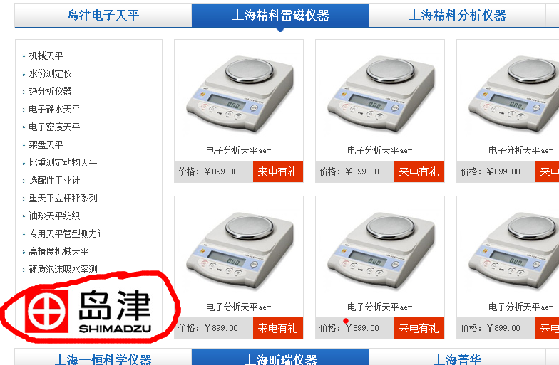
- 无论点击图片还是文字都可以进入产品详细页面。
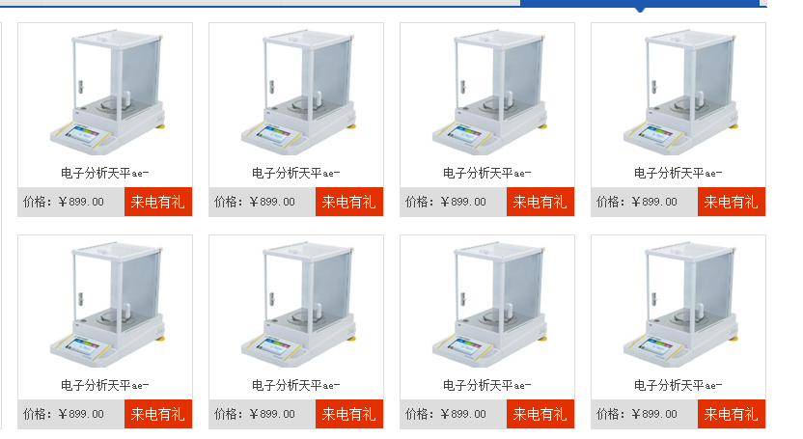

- 在这里放入其它品牌图片，参考：http://www.mqk17.com/
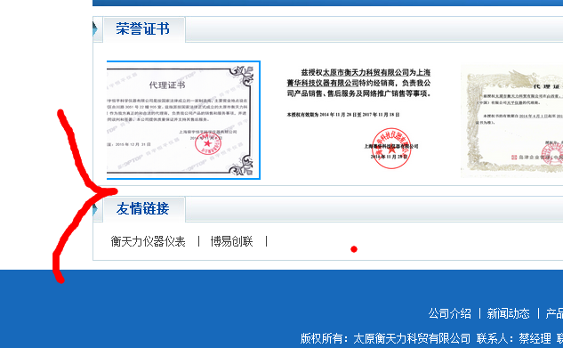参考网站区域：
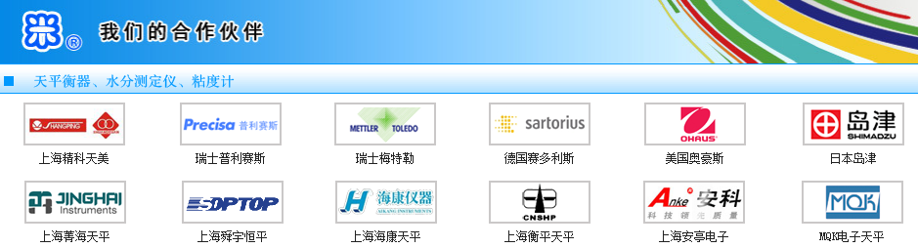写成：“合作伙伴”下面是一家一家的企业logo，点进去就是他们厂家的产品分类与产品列表，和下面的分类厂家是一样的。
- 友情链接处：
这里要分为 品牌厂家和友情链接 都是文字链接。
- 所以链接都是在新窗口打开链接。
- 首页产品展示栏目的问题：
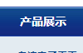
把以下图中的一行的字数限制变的大一些，
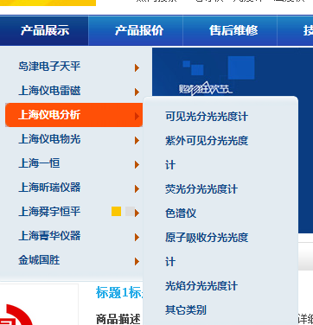
不要出现产品分类换行的情况。且有的二级分类太多的可以变成两列。
- 有四个地方需要修改：
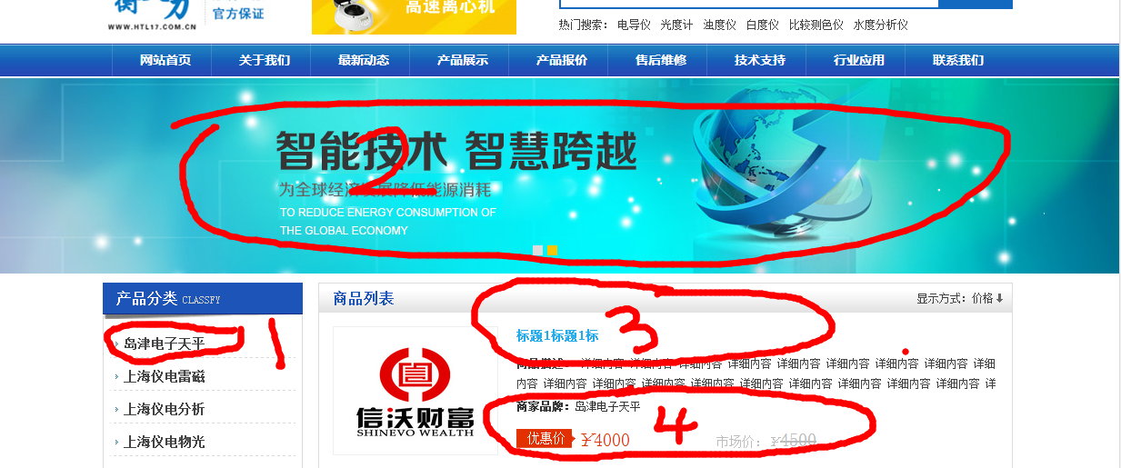
问题1：这里变成鼠标移过去有二级分类出现。点到一个厂家后，标注我地区显示的是所以这个厂家的产品分类。参考：http://www.mqk17.com/category-168.html。样式不能和他家一样。
问题2：如果点击岛津进入岛津电子天平厂家页面，大图就会显示有关岛津厂家的一个宣传图片。如果点击雷磁进入上海仪电雷磁厂家页面，大图就会显示有关雷磁厂家的一个宣传图片。也就是说，标题2的图片是根据厂家的不同而随时更换的。并且通过后台可以直接更换对应的图片。
问题3：标注3的地区产品的名称限制过短，这里不要限制，最长可以到描述文字的最右边。
问题4：标注4的地区在商家品牌右边加一个：“热销产品或者是推荐产品”（通过后台可以选择）；在优惠价和市场价中间加一个“现货或者得期货”（通过后台可以选择）。
另外：产品列表中
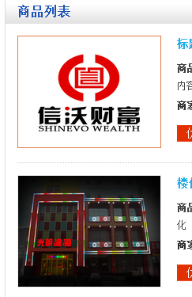这些图片稍微小一点。
- 产品列表中点击价格可以进行排序的功能没有实现，这里修正一下。
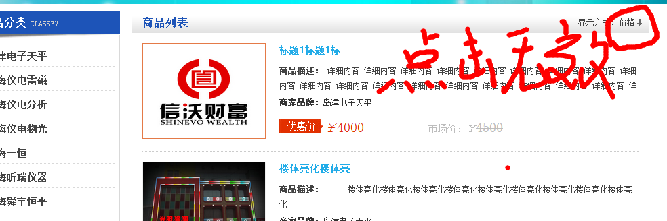
- 这里是直接到达分类的产品列表页面。
